2012年新课标卷高考理数真题（解析版）
理 科 数 学
本卷是全国新课标卷，适用于山西、河北、河南、新疆、吉林、黑龙江、宁夏、内蒙古。

注息事项:
1.本试卷分第Ⅰ卷（选择题）和第Ⅱ卷(非选择题)两部分，第Ⅰ卷（1至7页）和第Ⅱ卷(非7至15页)。答卷前，考生务必将自己的姓名、准考证号填写在本试卷和答题卡相应位置上。
2.问答第Ⅰ卷时。选出每小题答案后，用铅笔把答题卡上对应题目的答案标号涂黑。如需改动.用橡皮擦干净后，再选涂其它答案标号。写在本试卷上无效.
3.回答第Ⅱ卷时。将答案写在答题卡上.写在本试卷上无效·
4.考试结束后.将本试卷和答且卡一并交回。

第Ⅰ卷
一、选择题：本大题共12小题，每小题5分，在每小题给同的四个选项中，只有一项是符合题目要求的。
1.已知集合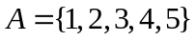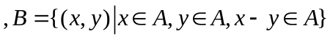；,则中所含元素
的个数为（ ）
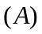
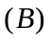
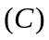
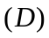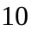
【答案】D
【解析】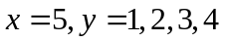，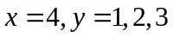，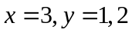，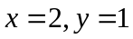共10个

2.将名教师，名学生分成个小组，分别安排到甲、乙两地参加社会实践活动，
每个小组由名教师和名学生组成，不同的安排方案共有（ ）
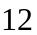种
种
种
种
【答案】A
【解析】甲地由名教师和名学生：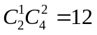种

3.下面是关于复数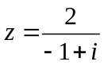的四个命题：其中的真命题为（ ）
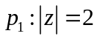 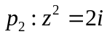 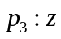的共轭复数为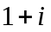 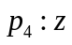的虚部为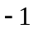
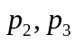
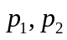
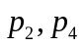
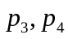
【答案】C
【解析】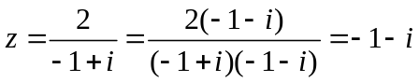
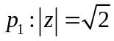，，的共轭复数为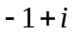，的虚部为

4.设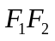是椭圆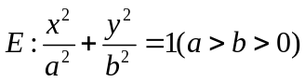的左、右焦点，为直线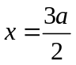上一点，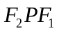是底角为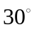的等腰三角形，则的离心率为（ ）


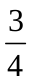
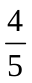
【答案】C
【解析】是底角为的等腰三角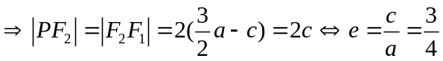

5.已知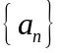为等比数列，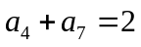，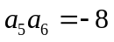，则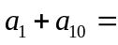（ ）
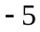
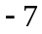
【答案】D
【解析】
，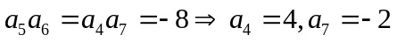或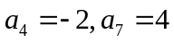

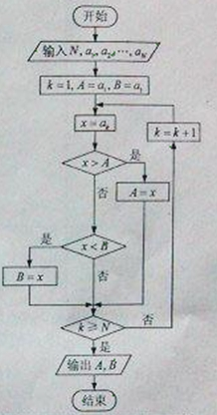
6.如果执行右边的程序框图，输入正整数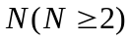和实数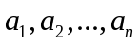，输出，则（ ）
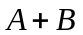为的和
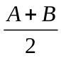为的算术平均数
和分别是中最大的数和最小的数
和分别是中最小的数和最大的数
【答案】

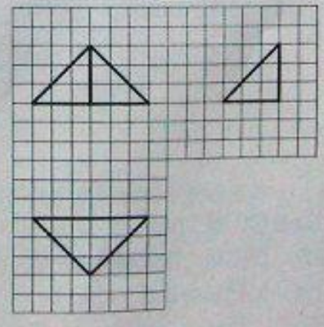
7.如图，网格纸上小正方形的边长为，粗线画出的是某几何体的三视图，则此几何体的体积为（ ）

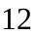
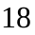
【答案】B
【解析】该几何体是三棱锥，底面是俯视图，高为此几何体的体积为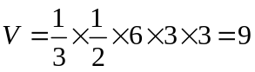

8.等轴双曲线的中心在原点，焦点在轴上，与抛物线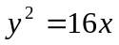的准线交于
两点，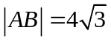；则的实轴长为（ ）

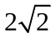
【答案】C
【解析】设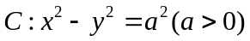交的准线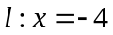于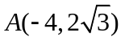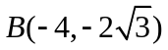
得：

9.已知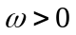，函数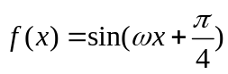在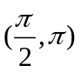上单调递减。则的取值范围是（ ）
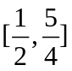
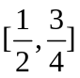
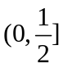
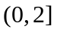
【答案】A
【解析】
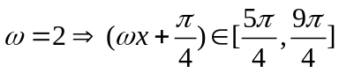 不合题意 排除
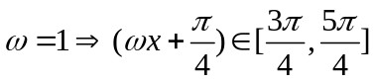 合题意 排除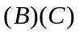
另：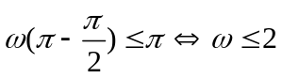，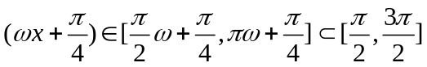
得：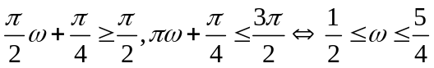

10.已知函数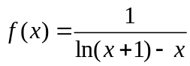；则的图像大致为（ ）
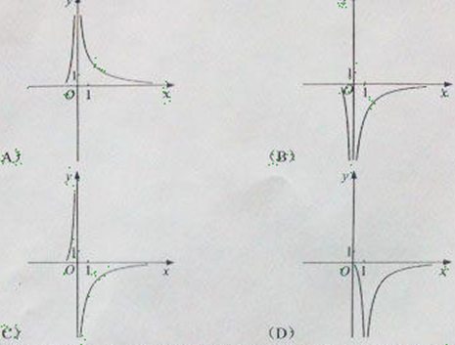

【答案】B
【解析】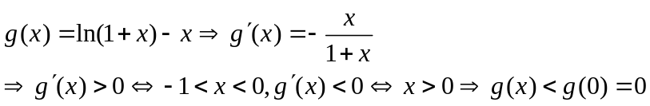
得：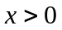或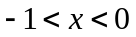均有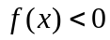 排除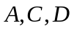

11.已知三棱锥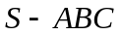的所有顶点都在球的求面上，是边长为的正三角形，
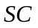为球的直径，且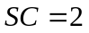；则此棱锥的体积为（ ）
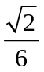
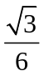
【答案】A
【解析】
的外接圆的半径，点到面的距离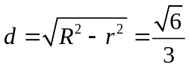
为球的直径点到面的距离为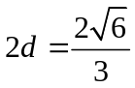
此棱锥的体积为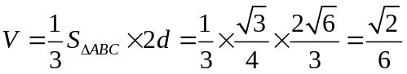
另：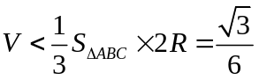排除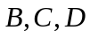

12.设点在曲线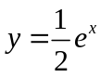上，点在曲线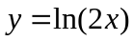上，则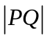最小值为（ ）
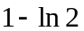
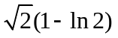
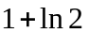
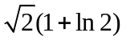
【答案】A
【解析】
函数与函数互为反函数，图象关于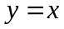对称
函数上的点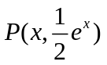到直线的距离为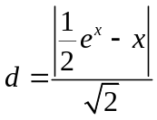
设函数
由图象关于对称得：最小值为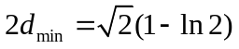

第Ⅱ卷
本卷包括必考题和选考题两部分。第13题~第21题为必考题，每个试题考生都必须作答，第22-第24题为选考题，考生根据要求做答。
二.填空题：本大题共4小题，每小题5分。
13.已知向量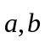夹角为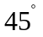 ，且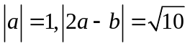；则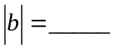
【答案】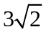
【解析】

14.设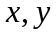满足约束条件：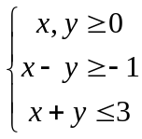；则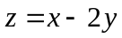的取值范围为
【答案】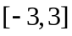
【解析】 约束条件对应四边形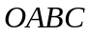边际及内的区域：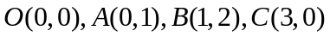
则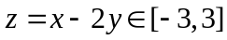

15.某个部件由三个元件按下图方式连接而成，元件1或元件2正常工作，且元件3
正常工作，则部件正常工作，设三个电子元件的使用寿命（单位：小时）均服从正态分布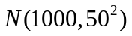，且各个元件能否正常相互独立，那么该部件的使用寿命超过1000小时的概率为
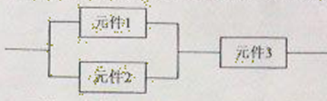

【答案】
【解析】三个电子元件的使用寿命均服从正态分布得：三个电子元件的使用寿命超过1000小时的概率为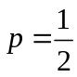超过1000小时时元件1或元件2正常工作的概率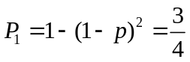那么该部件的使用寿命超过1000小时的概率为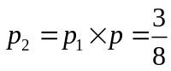

16.数列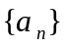满足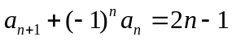，则的前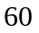项和为
【答案】1830
【解析】可证明
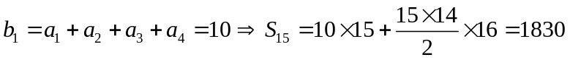

三、解答题：解答应写出文字说明，证明过程或演算步骤。
17.（本小题满分12分）已知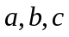分别为三个内角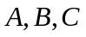的对边，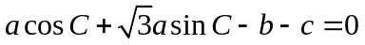
（1）求
【解析】由正弦定理得：
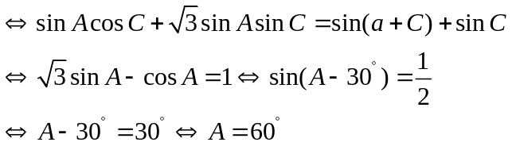

（2）若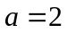，的面积为；求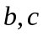。
【解析】
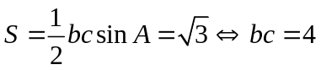
解得：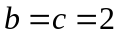（l fx lby）

18.（本小题满分12分）某花店每天以每枝元的价格从农场购进若干枝玫瑰花，然后以每枝元的价格出售，如果当天卖不完，剩下的玫瑰花作垃圾处理。
（1）若花店一天购进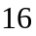枝玫瑰花，求当天的利润(单位：元)关于当天需求量
（单位：枝，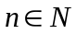）的函数解析式。
【解析】
当时，
当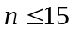时，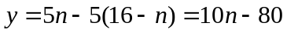
得：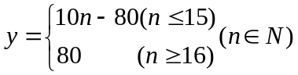

（2）花店记录了100天玫瑰花的日需求量（单位：枝），整理得下表：
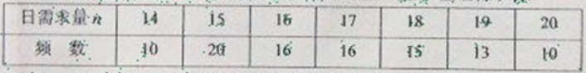

以100天记录的各需求量的频率作为各需求量发生的概率。
（i）若花店一天购进枝玫瑰花，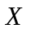表示当天的利润（单位：元），求的分布列，
数学期望及方差；
【解析】
可取，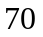，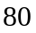
的分布列为
 | 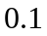 | 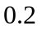 | 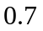

（ii）若花店计划一天购进16枝或17枝玫瑰花，你认为应购进16枝还是17枝？
请说明理由。
【解析】
购进17枝时，当天的利润为
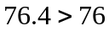 得：应购进17枝

19.（本小题满分12分）如图，直三棱柱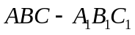中，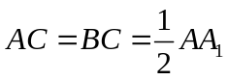，D是棱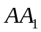的中点，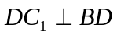

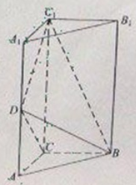

（1）证明：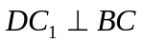
【解析】
在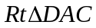中，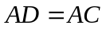
得：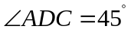
同理：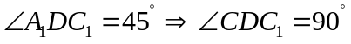[来
得：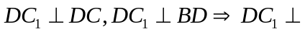面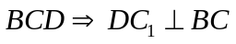

（2）求二面角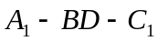的大小。[
【解析】
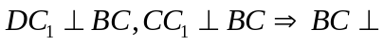面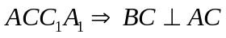
取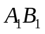的中点，过点作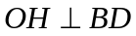于点，连接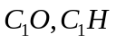
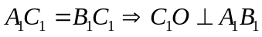，面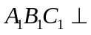面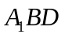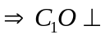面
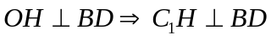 得：点与点重合
且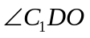是二面角的平面角
设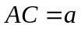，则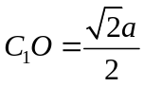，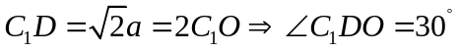
既二面角的大小为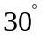

20.（本小题满分12分）设抛物线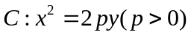的焦点为，准线为，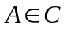，已知以为圆心，为半径的圆交于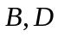两点；
（1）若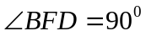，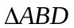的面积为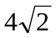；求的值及圆的方程；
【解析】
由对称性知：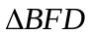是等腰直角，斜边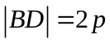
点到准线的距离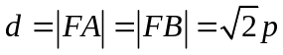
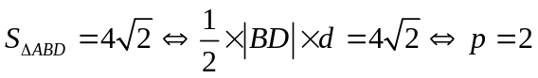
圆的方程为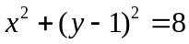

（2）若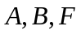三点在同一直线上，直线与平行，且与只有一个公共点，
求坐标原点到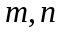距离的比值。
【解析】
由对称性设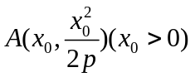，则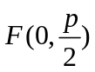
点关于点对称得：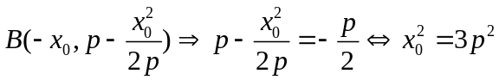
得：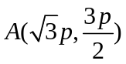，直线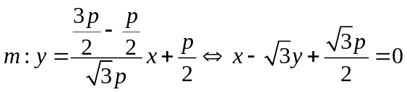
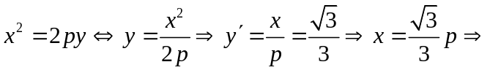切点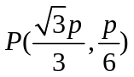
直线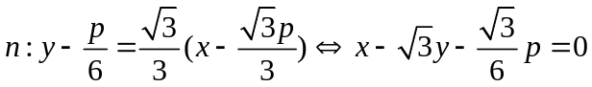
坐标原点到距离的比值为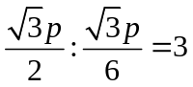。

21.（本小题满分12分）已知函数满足满足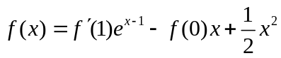；
（1）求的解析式及单调区间；
【解析】
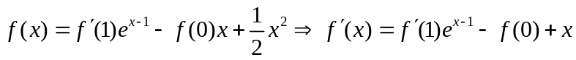
令得：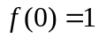
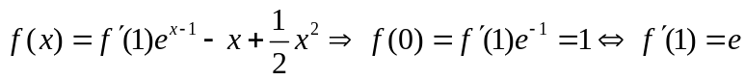
得：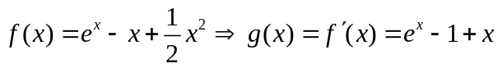
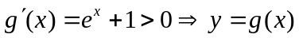在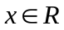上单调递增
得：的解析式为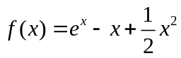
且单调递增区间为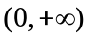，单调递减区间为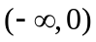

（2）若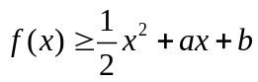，求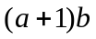的最大值。
【解析】
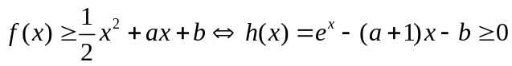得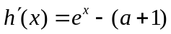
①当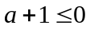时，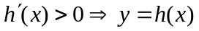在上单调递增
时，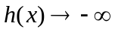与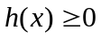矛盾
②当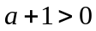时，
得：当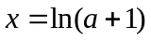时，
令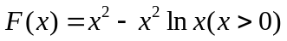；则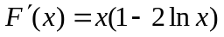
当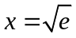时，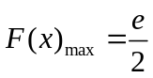
当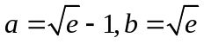时，的最大值为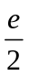

请考生在第22,23,24题中任选一题做答，如果多做，则按所做的第一题计分，
做答时请写清题号。
22.（本小题满分10分）选修4-1：几何证明选讲如图，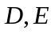分别为边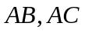的中点，直线交的外接圆于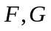两点，若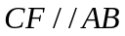，证明：
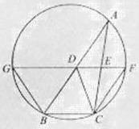

（1）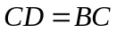；
【解析】
，

（2）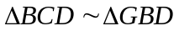
【解析】

23.本小题满分10分)选修4—4；坐标系与参数方程已知曲线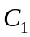的参数方程是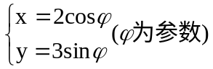，以坐标原点为极点，轴的正半轴为极轴建立坐标系，曲线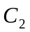的坐标系方程是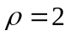，正方形的顶点都在上，且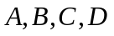依逆时针次序排列，点的极坐标为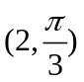
（1）求点的直角坐标；
【解析】
点的极坐标为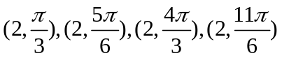
点的直角坐标为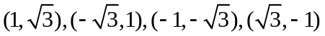
（2）设为上任意一点，求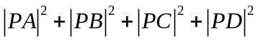的取值范围。
【解析】
设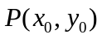；则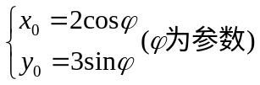
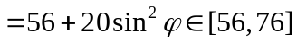

（24）（本小题满分10分）选修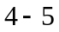：不等式选讲已知函数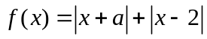
（1）当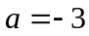时，求不等式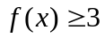的解集；
【解析】
当时，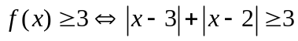
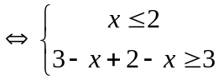或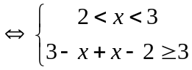或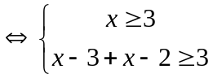
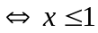或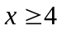

（2）若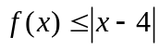的解集包含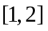，求的取值范围。
【解析】
原命题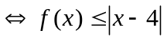在上恒成立
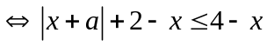在上恒成立
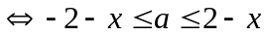在上恒成立


